DA UN CHICCO DI RISO AD UN TRENO 'INFINITO': CRONACA DI UN'ESPERIENZA DIDATTICA
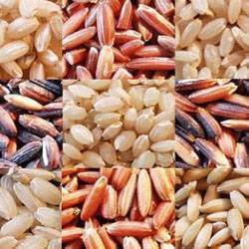
di Ida Spagnuolo *
Il primo giorno di scuola
Ancora una volta è il primo giorno di scuola e ancora una volta ci chiediamo: con quale argomento iniziare? Cosa proporre agli studenti che devono affrontare lo studio della fisica già nella prima classe di scuola secondaria di secondo grado?
Anche alla luce dei Nuovi Ordinamenti, nella scuola in cui insegno si è deciso di svolgere un'attività di 'accoglienza' che vedesse impegnati contemporaneamente gli insegnanti di matematica e di fisica.
Perché? Per far comprendere agli studenti che le due discipline si integrano in una conoscenza unitaria del sapere scientifico, che il mondo reale dell'esperimento fisico e il modello matematico che lo può spiegare e supportare sono intercambiabili, che l'esistenza del primo fa comprendere la semplificazione ma anche i limiti del secondo, che non esistono quindi 'servi e padroni'.
L'attività
"Chicchi di riso" è un'attività proposta dal Piano M@tabel, che abbiamo rivisitato per approfondirne l'aspetto fisico. Si parte dalla lettura della "Leggenda del Bramino" (tratta da Un piano di gioco in L'uomo che sapeva contare di Malba Tahan).
"Un bramino, dopo aver fatto dono del gioco degli scacchi al suo re, chiede in cambio tanto riso quanto basta per riempire la scacchiera nel modo seguente: 1 chicco sulla prima casella della scacchiera, 2 chicchi sulla seconda casella, 4 sulla terza, 8 sulla quarta, … e così via, fino alla 64ª casella".
1 | 2 | 4 | 8 | 16 | …
L'approccio problematico è posto agli studenti in questi termini:
"Basta 1 kg di riso per accontentare il bramino? Fate le vostre previsioni indicando il percorso da seguire per motivare adeguatamente la risposta."
Il problema è concreto e la discussione porta gli studenti ad individuare le seguenti fasi operative:
1. Individuare il numero N di chicchi di riso presenti sulla scacchiera;
2. Pesare un chicco di riso;
3. Moltiplicare tale peso per il numero di chicchi.

Prima fase
La prima fase, seguita principalmente dall'insegnante di matematica, vede gli studenti impegnati nel calcolo e nella formalizzazione, ma anche guidati nella ricerca di regolarità.
Finalmente arrivano alla conclusione!

N = 2⁶⁴ - 1 = 18.446.744.073.709.551.616 - 1 = 18.446.744.073.709.551.615 !

"Ma come si legge?"- chiedono gli studenti
"Sono quasi 18,5 miliardi di miliardi di chicchi; scomodo, vero?"
E si passa così, quasi naturalmente, alla notazione scientifica, agli ordini di grandezza e ad un primo approccio al problema dell'approssimazione. Gli studenti concludono che
N = 1.85 ·10¹⁹
Finalmente comprendono anche il 'misterioso linguaggio' della loro calcolatrice:
2⁶⁴ = 1,844674407e 19
E a questo punto sono in molti a capire che occorrerà molto, molto di più di 1 kg di riso!

Seconda fase
La seconda fase, seguita dall'insegnante di fisica, sembra molto più semplice della prima: basta pesare 1 chicco di riso!
Gli studenti hanno portato il riso e io cinque bilance da cucina - meccanica Laica K 71
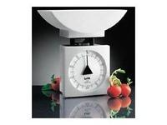
Si dividono in gruppi e mettono 1 chicco di riso nel piatto della bilancia: l'ago non si sposta.
Qualcuno osserva anche che l'ago 'non coincide' con lo zero della bilancia.
Provano con 2, 5, 10 chicchi, ma non cambia nulla… l'ago sembra ancora immobile, come procedere?
Alcuni studenti propongono di mettere nel piatto della bilancia un quantitativo di riso pari a 50 grammi, contare i chicchi di riso e poi fare una media tra tutti i risultati trovati. Ma perché proprio 50 grammi?
Gli studenti cominciano a discutere e si arriva così al concetto di sensibilità, di portata e alla taratura dello strumento.
Si concorda sul passo successivo: ogni studente conterà i chicchi di riso presenti in 10 grammi e ripeterà questa operazione 5 volte. I risultati sono assolutamente disomogenei, da un minimo di 130 chicchi ad un massimo di 700! Quanti chicchi di riso sono allora presenti in 10 grammi? Perché tutte queste differenze?
Ancora una discussione che porta al concetto di errore 'sperimentale', in questo caso identificabile in due fattori: i differenti tipi di riso usato e la 'lettura' dell'ago della bilancia (errore di parallasse).
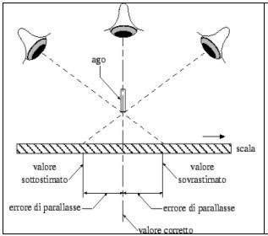
Ancora una volta si concorda sul passo successivo: usare lo stesso tipo di riso, tarare la bilancia e cercare di evitare errori di parallasse.
Preparo una scheda che guidi in modo univoco tutti i gruppi: ogni gruppo deve pesare 10 grammi di riso e, successivamente, contare i chicchi. Confrontando i risultati ottenuti da tutti i gruppi si arriverà a determinare il numero di chicchi che potrebbero essere contenuti in 10 grammi.
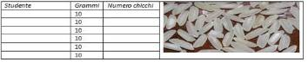
Ed ecco i primi risultati in cui sono evidenziati quelli che gli studenti hanno definito dati 'anomali' e che decidono di eliminare per i successivi calcoli.

Gruppo 1 | Gruppo 2 | Gruppo 3 | Gruppo 4 | Gruppo 5
393 | 255 | 323 | 252 | 258
371 | 213 | 231 | 260 | 360
290 | 285 | 237 | 242 | 230
365 | 314 | 315 | 281 | 271
348 | 275 | 270 | 290 | 230
407 |  | 350 | 276 | 203
LEGENDA: 29 studenti suddivisi in 5 gruppi. Ciascuno ha effettuato una misurazione.
Ed è una buona occasione anche per introdurre l'errore relativo e quindi utilizzare le proporzioni.

Terza fase
La terza fase è un lavoro guidato dalla scheda che segue, di sintesi e riflessione per gli studenti:
Adesso puoi stabilire quanti chicchi di riso ci sono in un kilogrammo.
_____________________________________________________
Quanti kilogrammi di riso serviranno per ricompensare il bramino se sulla scacchiera ci sono____ chicchi di riso?
Come procedi?
______________________________________________________
______________________________________________________

Quindi, in media, occorreranno ______________________kg di riso!!!
Ricerca qual è la produzione mondiale annuale di riso (riferisciti al 2005).
______________________________________________________
Quali considerazioni puoi fare?
______________________________________________________
______________________________________________________

Infine : "Quanto dovrebbe essere lungo un treno capace di trasportare tutto quel riso?"
(Servirsi dei valori trovati in precedenza, supponendo che un vagone sia lungo 24m e abbia una portata di 25000 kg)
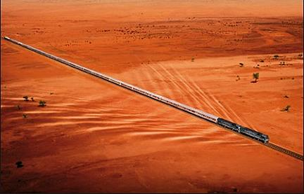

______________________________________________________

______________________________________________________
Confronta il risultato trovato con
1. la distanza Roma-Milano
2. La distanza Roma-Città del Messico
3. Il raggio terrestre
4. …..
La richiesta della lunghezza del treno e il successivo confronto con i dati trovati può rappresentare uno spunto per un approfondimento per collegare le potenze di 10 alla misura e alla denominazione delle diverse unità del Sistema Internazionale di Misura, tenendo conto anche delle nuove unità usate in ambito informatico.
Il lavoro termina con una scheda di sintesi che viene affissa in classe.
Gli obiettivi d'apprendimento e le scelte didattiche
La scelta di questo percorso è stata effettuata per diversi motivi:
1. per verificare, grazie al problema del bramino, le conoscenze degli studenti in relazione all'uso delle potenze e alla reale comprensione degli ordini di grandezza senza dover ricorrere ad una serie di tecniche puramente operative, applicate ad oggetti formali che spesso, per i nostri alunni, sono prive di senso;
2. per riconoscere l'utilità della notazione scientifica quando si lavora con oggetti o molto grandi o molto piccoli
3. per affrontare il problema della misura senza però ignorare ciò che gli studenti hanno già fatto nel corso di studi precedente.
*Docente di Matematica e fisica presso il Liceo Scientifico Statale 'Morgagni' di Roma. Formatore per il ‘Piano Nazionale di informazione e sensibilizzazione sull'indagine OCSE-PISA ed altre ricerche internazionali'. Inserita nella Banca Dati Esperti. Tutor del ‘Piano M@tabel'
Pubblicato il 23/11/2010

